บทความประชาสัมพันธ์ “วันงดดื่มสุราแห่งชาติ ประจำปี พ.ศ. 2563”

คุณมีแนวโน้มที่จะติดสุราใช่หรือไม่

คำถามทั้ง 4 ข้อจากแบบทดสอบ CAGE สามารถช่วยคุณในการประเมินตนเองและผู้ใกล้ชิดของคุณว่ามีแนวโน้มที่จะติด สุราได้ โดยหากผู้ถูกประเมินตอบว่า "ใช่" ตั้งแต่ 2 ข้อขึ้นไป ถือว่ามีแนวโน้มของการติดสุรา สามารถปรึกษาแพทย์หรือผู้เชี่ยวชาญในการให้การประเมินและช่วยเหลือได้ต่อไป
1. "คุณเคยรู้สึกว่าคุณควรลด (Cut down) การดื่มสุราหรือไม่"
2. "คุณเคยรู้สึกรำคาญ (Annoyed) เวลาผู้อื่นวิพากษ์วิจารณ์การดื่มสุราของคุณหรือไม่"
3. "คุณเคยรู้สึกไม่ดีหรือรู้สึกผิด (Guilt) เกี่ยวกับการดื่มสุราของคุณหรือไม่"
4. "คุณเคยต้องดื่มสุราเป็นสิ่งแรกหลังตื่นนอน (Eye-openner) เพื่อทำให้ไม่กระวนกระวายหรือลดการเมาค้างหรือไม่"

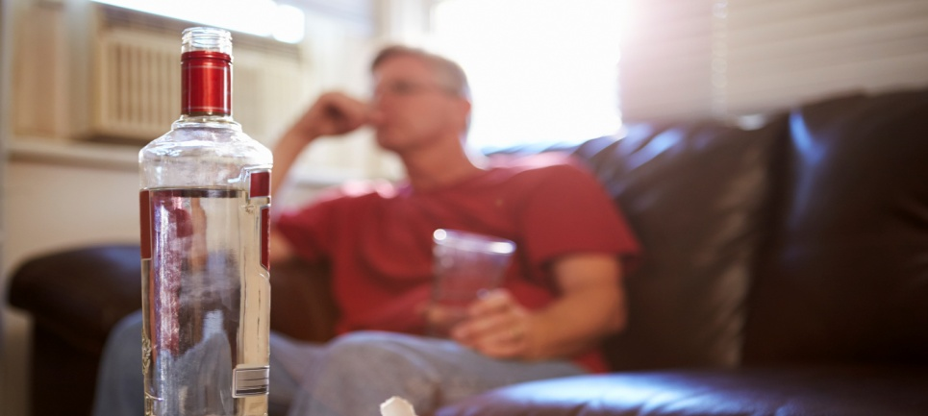
ผลเสียของโรคพิษสุราเรื้อรัง
• ได้รับแอลกอฮอล์เกินขนาดซึ่งอาจจะทำให้เสียชีวิต มักเกิดในวัยรุ่นที่ต้องการแสดงว่าตัวเองคอแข็ง
• อุบัติเหตุ การดื่มเพียง 1 ดริ้งค์ (13.7 กรัม) ก็ทำให้ความสามารถในการขับขี่ลดลง การที่ผู้ดื่มเครื่องดื่มแอลกอฮอล์ขับขี่ยานพาหนะ เป็นสาเหตุของการเกิดอุบัติเหตุจราจรมากกว่าร้อยละ 50 ของที่เกิดทั้งหมด
• ความรุนแรงในครอบครัว ผู้หญิงและเด็กที่มีพ่อบ้านขี้เมามักจะได้รับความรุนแรงบ่อย เด็กมักจะเป็นโรคซึมเศร้า วิตกกังวล และมีความมั่นใจในตัวเองต่ำ
• ผลต่อหัวใจและหลอดเลือด ผู้ที่ดื่มสุราจะมีความดันโลหิตสูงกว่าผู้ที่ไม่ดื่ม โดยเฉพาะผู้ที่มีปัญหาติดสุราจะมีโอกาส เกิดโรคหัวใจได้มากกว่าผู้ที่ไม่ดื่ม 2-3 เท่า
• มะเร็ง ตัวแอลกอฮอล์ไม่ได้เป็นสารก่อมะเร็งแต่จะส่งเสริมให้เกิดมะเร็งจากสารอื่นได้ง่าย เช่น บุหรี่ หากใช้ร่วมกันจะเกิดโรคมะเร็งในปาก กล่องเสียงและหลอดอาหารได้มาก
• ตับอักเสบ และตับแข็ง
• การดื่มสุราทำให้เกิดท้องร่วงและริดสีดวงทวารและแผลในกระเพาะอาหาร
• ในกรณีที่เป็นผู้หญิง การดื่มสุราหรือเครื่องดื่มแอลกอฮอล์ส่งผลต่อความผิดปกติของทารกในครรภ์ เพราะแอลกอฮอล์สามารถผ่าน จากรกไปสู่เด็กในครรภ์ได้ง่าย ซึ่งอาจส่งผลทำให้ทารกเสียเสียชีิวิต เกิดการแท้ง นอกจากนี้ทารกที่คลอดออกมาจะพบความผิดปกติมากมาย เช่น ปัญญาอ่อน กะโหลกศีรษะเล็ก ร่างกายเล็ก มีความผิดปกติ และเมื่อโตขึ้นมักมีปัญหาทางพฤติกรรม เช่น สมาธิสั้น มีความบกพร่องทางสติปัญญา เป็นต้น
แนวทางในการเลิกดื่มสุรา
• ทบทวนตัวเองทุกวันถึงส่วนดีและส่วนเสียของเหล้า
• ระลึกถึงเหตุการณ์ในอดีต เทียบเคียงกับชีิวิตที่ดื่มเหล้าและไม่ดื่มเหล้า
• หันมองหน้าลูกเมีย หรือผู้ที่ท่านรัก เคารพและคำนึงถึงคำแนะนำของบุคคลเหล่านั้น
• นึกถึงภารกิจที่ท่านมีต่อครอบครัวและอนาคตของท่านเอง
• ตัดสินใจเสียวันนี้ว่าจะดื่มต่อไปหรือจะหยุด
• ถ้าจะดื่มต่อไป คิดว่าจะลด ละ เลิกเมื่อใด หรือจะตายไปกับเหล้า
• ถ้าจะหยุด คิดว่าจะทำอย่างไรดี ทำใจเข้มแข็ง สัญญากับผู้ที่ท่านรักว่าจะเลิกดื่ม
• การเลิกเหล้ามีหลายวิธี เช่น การใช้การบำบัดทางจิตสังคม ได้แก่ จิตบำบัดรายบุคคล จิตบำบัดแบบกลุ่ม และการใช้ยา มีสถานบริการทั่วไป ทุกโรงพยาบาลของรัฐ นอกจากนั้น ยังมีศูนย์บำบัดรักษายาเสพติด ซึ่งเป็นสถานบำบัดที่มีความเชี่ยวชาญเฉพาะในการบำบัดรักษาผู้ที่มีปัญหาจาก การใช้สุรา
• ปฏิบัติตามคำแนะนำของแพทย์ พยาบาล ซึ่งเป็นที่ปรึกษาด้านอดเหล้าอย่างเคร่งครัด
• วางตัวให้ห่างจากขวดเหล้า และห่างจากเพื่อนกินเหล้า หันมาคบกับเพื่อนกลุ่มที่สนใจกับกิจกรรมอื่นๆ เช่น กีฬา ดนตรี สิ่งดีๆ ที่ท่านชอบ สิ่งที่ทำให้ท่านหลุดพ้นจากอิทธิพลของเหล้า

